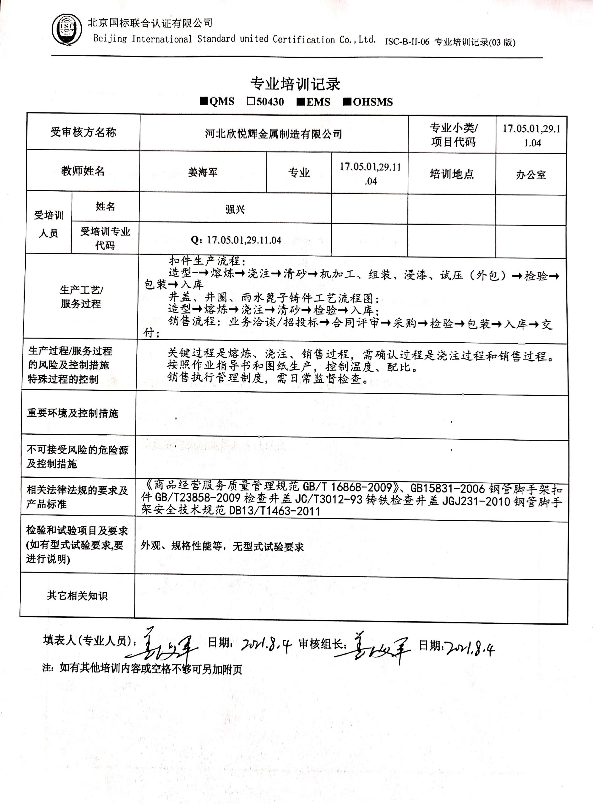 **专业培训记录**

**■QMS** **□50430** **■EMS** **■OHSMS**

|  |  |  |  |  |  |  |
| --- | --- | --- | --- | --- | --- | --- |
| **受审核方名称** | | **河北欣悦辉金属制造有限公司** | | | **专业小类/**  **项目代码** | 17.12.05,29.11.04 |
| **教师姓名** | | **姜海军** | **专业** | 17.12.05,29.11.04 | **培训地点** | **办公室** |
| **受培训人员** | **姓名** | **强兴** | |  |  |  |
| **受培训专业代码** | **Q：**17.12.05,29.11.04 | |  |  |  |
| **生产工艺/**  **服务过程** | | 扣件生产流程：  造型-→熔炼→浇注→清砂→试压（外包）→检验→包装→入库  井盖、井圈、雨水篦子铸件工艺流程图：  造型→熔炼→浇注→清砂→检验→入库；  销售流程：业务洽谈/招投标→合同评审→采购→检验→包装→入库→交付； | | | | |
| **生产过程/服务过程**  **的风险及控制措施**  **特殊过程的控制** | | 关键过程是熔炼、浇注、销售过程，需确认过程是浇注过程和销售过程。  按照作业指导书和图纸生产，控制温度、配比。  销售执行管理制度，需日常监督检查。 | | | | |
| **重要环境及控制措施** | |  | | | | |
| **不可接受风险的危险源及控制措施** | |  | | | | |
| **相关法律法规的要求及产品标准** | | 《商品经营服务质量管理规范GB/T 16868-2009》、GB15831-2006钢管脚手架扣件GB/T23858-2009检查井盖JC/T3012-93铸铁检查井盖JGJ231-2010钢管脚手架安全技术规范DB13/T1463-2011 | | | | |
| **检验和试验项目及要求(如有型式试验要求,要进行说明)** | | **外观、规格性能等，无型式试验要求** | | | | |
| **其它相关知识** | |  | | | | |

**填表人(专业人员)： 日期： 审核组长： 日期：**

**注：如有其他培训内容或空格不够可另加附页**